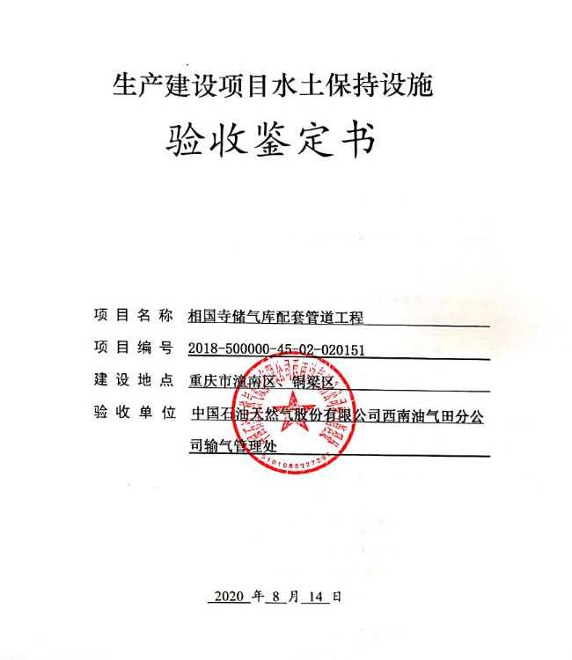一、生产建设项目水土保持设施验收基本情况表
项目名称 | 相国寺储气库配套管道工程 | 行业类别 | 油气管道工程
主管部门  （或主要投资方） | 中国石油天然气股份有限公司西南油气田分公司输气管理处 | 项目性质 | 新建
水土保持方案批复机关、文号及时间 | 重庆市水利局，  渝水许可〔2019〕13号，2019年2月15日
水土保持方案变更批复机关、文号及时间 | \
水土保持初步设计批复机关、文号及时间 | 中国石油天然气股份有限公司勘探与生产分公司，  石油勘〔2018〕207号，2018年8月10日
项目建设起止时间 | 2018年11月进入施工准备期，2019年2月20日主体工程全面开工，2019年10月完工
水土保持方案编制单位 | 成都君智技术咨询有限责任公司
水土保持初步设计单位 | 中国石油工程建设有限公司西南分公司
水土保持监测单位 | 重庆隆湖园林景观设计工程有限公司
水土保持施工单位 | 大庆油田建设集团有限责任公司、中国石油天然气第一建设公司、四川石油天然气建设工程有限责任公司
水土保持监理单位 | 四川华成油气工程建设监理有限公司
水土保持设施验收  报告编制单位 | 长江勘测规划设计研究有限责任公司

二、验收意见
根据《水利部关于加强事中事后监管规范生产建设项目水土保持设施自主验收的通知》（水保[2017]365号）和《重庆市水利局关于转发<水利部关于加强事中事后监管规范生产建设项目水土保持设施自主验收的通知>的通知》（渝水[2017]255号）等文件的相关规定，2020年8月14日，中国石油天然气股份有限公司西南油气田分公司在重庆市铜梁区主持召开了相国寺储气库配套管道工程水土保持设施验收会议。参加会议的有特邀专家1名，设计单位中国石油工程建设有限公司西南分公司，施工单位大庆油田建设集团有限责任公司、中国石油天然气第一建设公司、四川石油天然气建设工程有限责任公司，水土保持方案编制单位成都君智技术咨询有限责任公司，水土保持监测单位重庆隆湖园林景观设计工程有限公司，水土保持设施验收报告编制单位长江勘测规划设计研究有限责任公司等单位代表共计20人，会议成立了验收组（名单附后）。
验收会议前，水土保持设施验收报告编制单位提交了《相国寺储气库配套管道工程水土保持设施验收报告》，水土保持监测单位提交了《相国寺储气库配套管道工程水土保持监测总结报告》，上述报告为此次验收提供了重要的技术依据。
会前验收组检查了工程现场，会中查阅了技术资料，听取了水土保持设施验收报告编制单位关于水土保持设施建设情况汇报，以及方案编制、监理、监测、施工等单位的补充说明，经充分讨论、质询，最终形成验收意见如下：
（一）项目概况
相国寺储气库配套管道工程位于重庆市潼南区、铜梁区，属新建项目。本工程由输气管线和场站阀室部分组成，其中输气管线包含新建刘家坝至铜梁输气干线，长62.094km，新建3条连接线（铜梁输气站连接线、铜相线连接线、铜水线连接线），长2.554km；场站阀室部分包括新建铜梁压气站1座、改建中贵线铜梁输气站1座、新建线路截断阀室2座、新建1座分输阀室（无干线截断）。设计输气量为56×10⁸m³/a，设计压力6.3MPa。工程输气管线多次穿越鱼塘、水塘、河流、沟渠等，穿越G93渝遂高速2次，穿越G319国道1次等。本项目总投资59977.48万元，其中土建投资8300万元。工程于2018年11月进入施工准备期，2019年2月20日主体工程全面开工，2019年10月完工，建设总工期12个月。
（二）水土保持方案批复情况
2019年2月15日，重庆市水利局以“《重庆市水利局关于相国寺储气库配套管道工程水土保持方案准予许可的决定》（渝水许可〔2019〕13号）”对本工程水土保持方案报告书进行了批复。
（三）水土保持初步设计、施工图设计情况
2018年8月10日，中国石油勘探与生产分公司以“石油勘〔2018〕207号”对工程初步设计报告予以批复。工程初步设计报告包含了水土保持章节及措施设计。
2018年8月至2019年1月，中国石油工程建设有限公司西南分公司对相国寺储气库配套管道工程开展施工图设计，工程施工图设计中，包含了水土保持工程及植物措施设计内容。
（四）水土保持监测情况
2019年4月，建设单位委托重庆隆湖园林景观设计工程有限公司开展本项目水土保持监测，对项目区水土保持措施进行了无人机监测、地面观测、调查监测和巡查监测，监测单位于2020年6月提交了《相国寺储气库配套管道工程水土保持监测总结报告》。水土保持监测主要结论：项目沿线水土保持措施布局合理，数量和质量基本达到了保持方案报告书的设计要求。植物措施实施后植被生长情况良好，工程措施无损坏，能起到较好的水土流失防治作用。项目建设扰动区经过土地整治、土地复耕、景观绿化、撒播草籽等措施，水土流失面积、水土流失量和水土流失强度都逐年递减。项目区的水土流失强度由施工中的中度下降到轻度、微度，有效的将水土流失控制在较低的范围内。项目区林草植被恢复率、林草覆盖率均达到方案确定目标值；实施的各项水土保持措施及时到位并发挥了有效的水土保持作用。
（五）验收报告编制情况和主要结论
2020年6月，水土保持设施验收报告编制单位通过多次现场核实，收集并查阅设计、施工、监理和监测等相关资料，在水土保持措施、效果及其工作程序满足批复的水土保持方案要求后，于2020年7月编制完成《相国寺储气库配套管道工程水土保持设施验收报告》。水土保持设施验收报告结论为：建设单位依法编报了水土保持方案，实施了批复水土保持方案确定的各项防治措施，完成了批复的水土流失防治任务；已实施的水土保持设施质量合格，水土流失防治指标达到了批复的水土保持方案确定的目标值，较好地控制和减少了项目建设中的水土流失；开展了水土保持监理和水土保持监测工作；水土保持补偿费已依法足额缴纳；运行期间管理维护责任已落实，符合水土保持设施竣工验收条件。
（六）验收结论
验收组认为：相国寺储气库配套管道工程实施过程中，依法落实了水土保持方案及批复文件要求的各项水土保持措施，实施了相应的水土保持工程、植物及临时措施，水土保持措施防治体系完整，完成了水土流失防治任务，水土流失防治指标达到了水土保持方案确定的目标值，依法足额缴纳了水土保持补偿费，符合水土保持设施验收条件，同意本项目水土保持设施通过验收。
（七）后续管护要求
验收后的运行期，中国石油天然气股份有限公司西南油气田分公司输气管理处为项目运营管护单位，应加强水土保持设施的管理与维护工作，特别是加强主体工程边坡、堡坎、截排水沟等巡查巡视工作，同时定期进行排水沟清理，落实管护责任，确保各项水土保持设施正常运行并持久稳定发挥效益。

